Wygląd aplikacji:

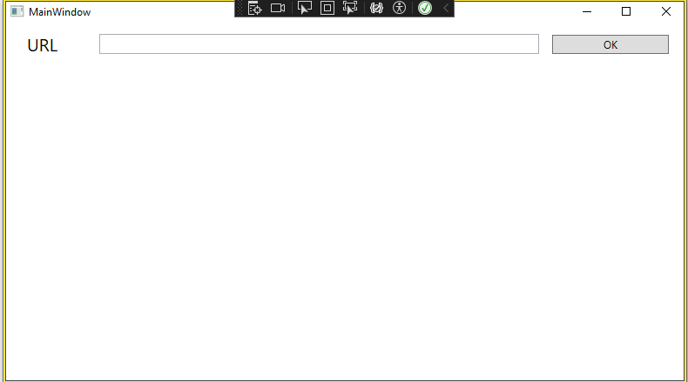

Pasek URL gdzie należy wpisać adres strony internetować

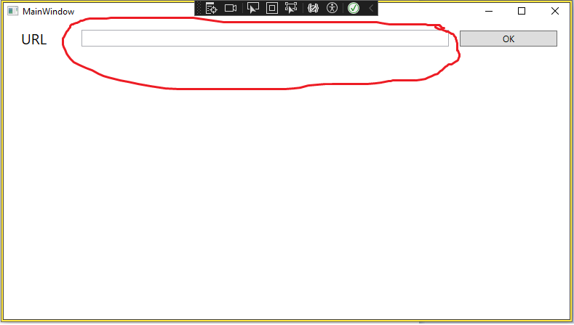

Przycisk ok który należy wcisnąć po wpisaniu adresu strony internetowej do okienka URL

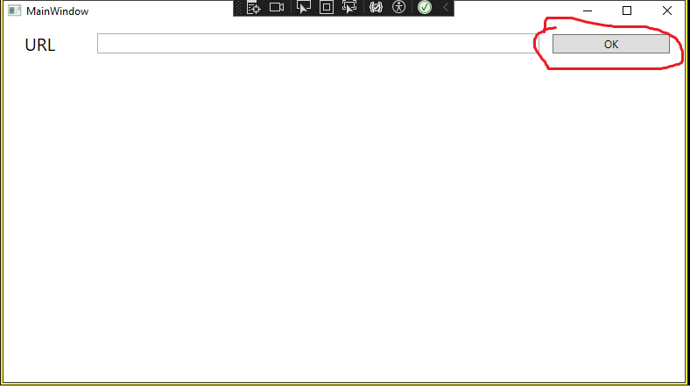Przykładowe działanie aplikacji po wpisaniu adresu url: https://zseis.zgora.pl/

